#### Министерство образования и науки Российской Федерации

#### Федеральное государственное бюджетное образовательное учреждение

#### высшего профессионального образования

#### «Владимирский государственный университет

#### имени Александра Григорьевича и Николая Григорьевича Столетовых»

**(ВлГУ)**

**Кафедра информационных систем и программной инженерии**

Лабораторная работа №5

по дисциплине "Теория информационных процессов и систем"

Тема работы:

Создание диаграммы DFD. Использование Off-Page Reference на диаграмме DFD

Выполнил:

студент гр. ПРИ-120

Парахин К.В.

Принял:

преподаватель кафедры ИСПИ

Бородина Е.К.

Владимир 2022 г.

Цель работы:

Научиться создавать диаграммы DFD и использовать Off-Page Reference на диаграмме DFD.

Ход работы:

Описание предметной автоматизируемой области:

В данной предметной области рассматривается розничная компания (сеть), занимающейся продажей устройств компьютерной техники в некоторых магазинах, расположенных в городе. Целью создания моделей будет автоматизация торговой деятельности, проводимой данной сетью.

Основные сведения о действиях компании:

-компания осуществляет закупку телефонов по некоторым ценам у производителей

-осуществляет доставку и распространение телефонов в конечные филиалы (магазины розничной сети)

-компания проводит анализ рынка, выделяет наиболее популярные и востребованные товары

-компания продает свои модели телефонов клиентам посредствам их привлечения (рекламой в интернете, проведением грамотной скидочной политики и тд)

Выполнение работы:

Исходные диаграммы декомпозиции IDEF0 вида AS-IS:

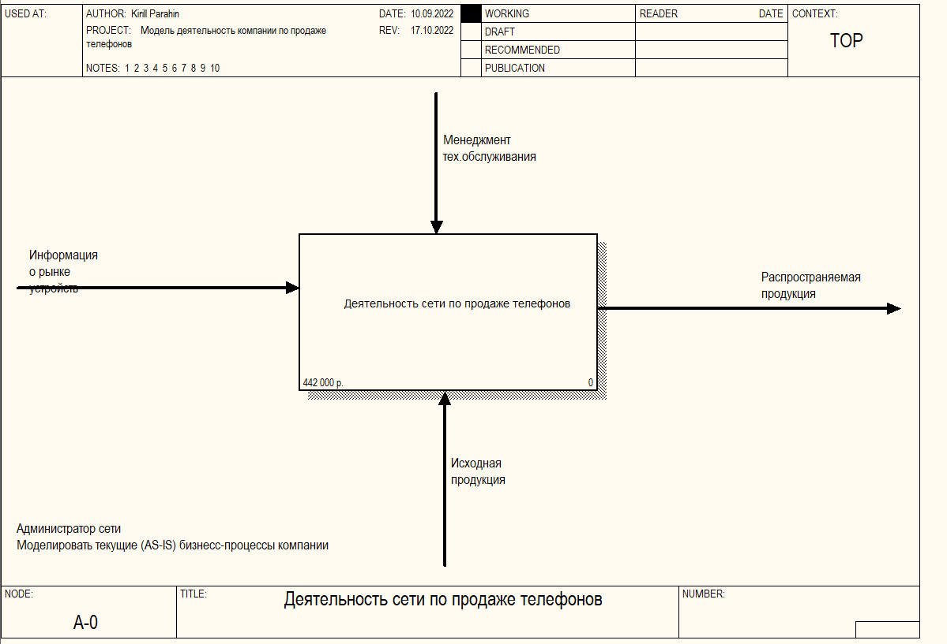

Рисунок 1. Диаграмма IDEF0 A0 AS-IS

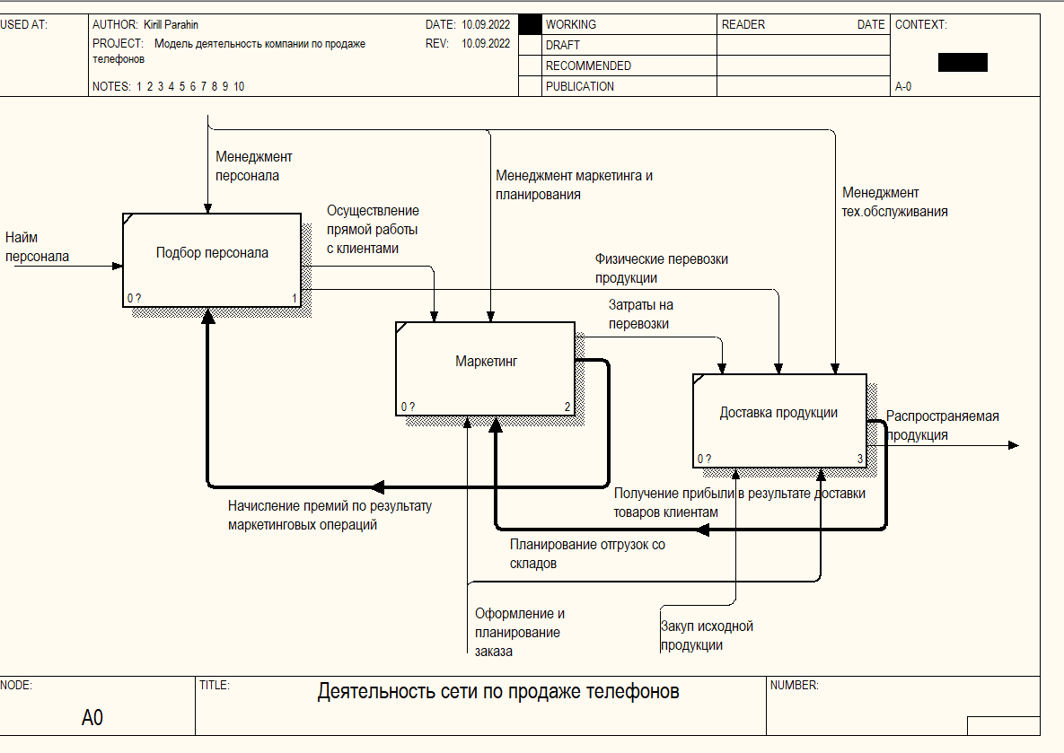

Рисунок 2. Диаграмма IDEF0 декомпозиции A0 AS-IS

Одной из важных функций отдела по подбору персонала является подбор персонала рабочего отдела.

Попробуем декомпозировать работу «Подбор персонала».

Внесём в новую диаграмму имена работ:

* Поиск кандидата при помощи различных методов
* Поиск соискателя в базе данных
* Внесения соискателя в базу данных

Используя кнопку Data Store Tool на палитре инструментов, внесем хранилища данных:

* Список соискателей;
* Размещённые объявления;
* Статус соискателя

Кроме этого, сразу добавим внешнюю ссылку «Звонки» (телефонные звонки от соискателей работы)

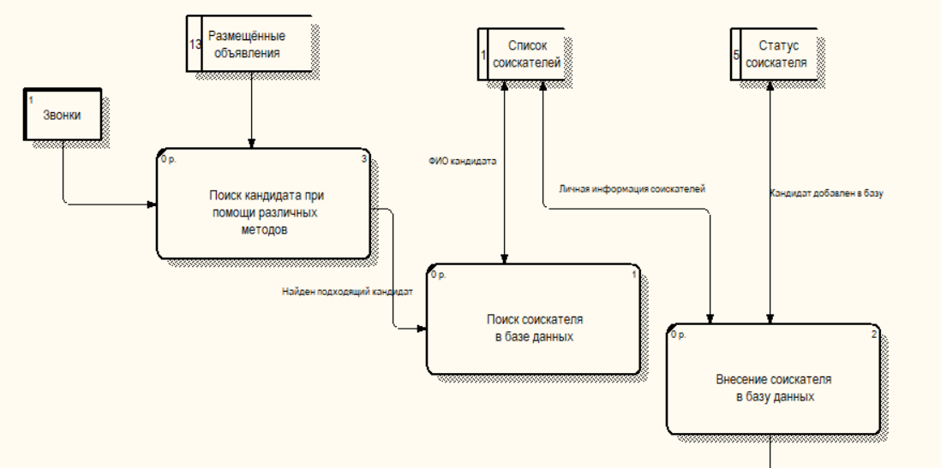

Рисунок 3. Декомпозиция работы «Подбор персонала»

Далее декомпозируем работу «Требования для соискателей» на диаграмме А2 в диаграмму DFD.

Создадим следующие работы:

* Проверка по ТК;
* Оформление кандидата.

Используя кнопку Data Store Tool на палитре инструментов, внесите хранилища данных:

* Найденные соискатели
* Трудовой кодекс
* Анкета для заполнения

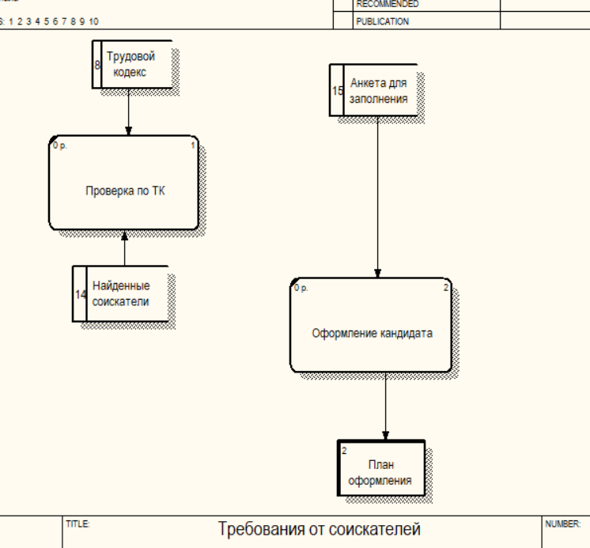

Рисунок 4. Декомпозиция работы «Требования от соискателей» A2

Далее создадим одну граничную стрелку под названием «Добавленный кандидат».

Потом используем инструмент Off-Page-Reference для того, чтобы добавленная граничная стрелка на диаграмме DFD декомпозиции работы «Подбор персонала» отобразилась на диаграмме DFD декомпозиции работы «Требования от соискателей».

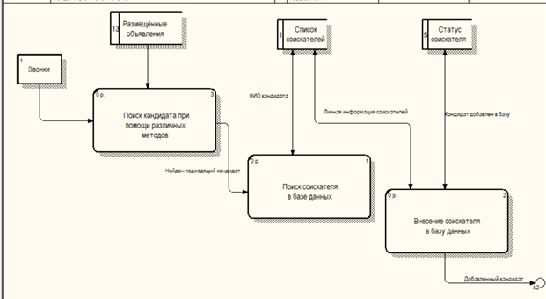

Рисунок 5. Добавленная граничная стрелка «Добавленный кандидат»

Кроме этого, дополнительно перейдем в меню Model/Model Properties, во вкладку Display. В этом меню требуется установить опцию Off-Page Reference label в состояние «Node number» для правильного отображения новой граничной стрелки на диаграмме.

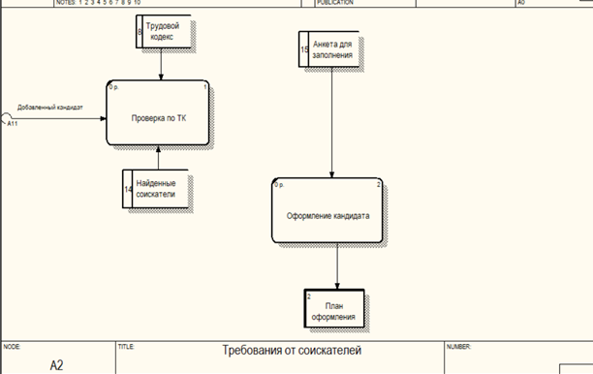

Рисунок 6. Результат подведения граничной стрелки на другю диаграмму DFD при помощи использования инструмента Off-Page-Reference

Вывод

В результате выполнения работы, я научился создавать диаграммы DFD и использовать Off-Page Reference на диаграмме DFD.